|  |  |  |  |  |  |  |
| --- | --- | --- | --- | --- | --- | --- |
| 財團法人國際合作發展基金會 外交替代役業務小組  駐聖文森及格瑞納丁技術團(計畫)第19屆外交替代役男108-109年工作進度表 | | | | | | |
| 姓名： | 賴建鈞 | | 役男類別 | 資訊 | 報告時間 | 109,06,15 |
| 一、預定工作 | | | | | | |
| 具體工作/職責 | | 實際之執行之成果 | | 工作進度執行百分比 | | |
| 第一季 | 第二季 | 第三季 |
| 1. 推動「智慧影像監控系統」和「智慧公車動態資訊系統」 | | 1. 資料蒐集與戶外裝設地點調查、系統數據應用APP開發、系統測試、軟硬體設備維運教育訓練、舉辦宣傳活動與經營計畫臉書、審查專業文件、協助合作單位進行系統維運與開發、電腦基礎應用訓練。  2. 藉由以上各項目的參與及應用APP開發，除讓役男更加瞭解計畫內容系統，更可藉由生活應用APP的產出更加瞭解聖國。 | | 20 | 80 | 100 |
| 2.國際援助案例研究 | | 1. 研究聯合國永續發展目標中應用於資通訊發展案例；研究亞洲開發銀行、世界銀行與歐盟於資通訊領域支援助案例； | | 20 | 80 | 100 |

|  |  |  |  |  |
| --- | --- | --- | --- | --- |
|  | 根據案例提出如何運用資訊科技技術協助「農業」或「駐在國」發展方案報告；瞭解數位化政府、電子化政府電子治理對發展中國家的影響。  2. 藉由各項國際案例的研究，讓役男更加瞭解國際援助趨勢。 |  |  |  |
| 二、專題報告 | | | | |
| 1.確認專題題目 | 1. 與駐地指導人員討論，確定專題題目。  2. 提交專題題目、動機、背景資料、方法、預期成果。 | 80 | 100 |  |
| 2.專題研究、資料蒐集與分析 | 完成專題資料蒐集與分析 | 20 | 80 | 100 |
| 3.報告撰寫與駐地專題報告 | 提交專題報告與進行駐地專案報告發表 |  | 30 | 100 |

註：役男按季填寫，併外交替代役役男工作報告寄回。

團長：廖超烱 役男指導人員：傅建惟

# 財團法人國際合作發展基金會

# 外交替代役役男工作報告

| 姓 名 | 賴建鈞 | 年度/月份 | 109 年 05 月 ～ 109 年 06月 |
| --- | --- | --- | --- |
| 駐 在 國 | 聖文森及格瑞納丁 | 服務單位 | 駐聖文森技術團 |
| 指導人員 | 傅建惟 計畫經理 | 工作項目 | 智慧公車管理及監控系統計畫 |

## 服勤工作計畫情形

### 5月份服勤工作內容：

### 本月在Kingstown辦公室檢查攝影機影像與錄影功能調整，整理攝影機文件、統計設備使用數量、協助修復微軟遠端桌面連線問題，而行控中心開幕典禮所使用之海報背板，也在這個月先在辦公室進行架設測試。協助行控中心室內布置：前往行控中心安裝滅火器、將每張電腦桌裝上延長線並整線、將電視牆損毀的螢幕換下、並將電視牆所有螢幕串聯，如此開機時便不須各個螢幕遙控、方便省時。安裝印表機：至行控中心安裝印表機並進行配線，最後協助進行清掃。協助檢查計畫之攝影機：至迎風面(windward side)與金石城(Kingstown) 協助檢查所有攝影機器材狀態，包含延伸桿是否生鏽、網路線是否斷裂與攝影機數量是否正確。協助大使館運送口罩：本月前往大使館運送口罩至機場旁的isolation clinic，協助擺設口罩與呼吸器，發揚Taiwan can help 的精神。

### 6月份服勤工作內容：

### 本月至行控中心製作數張海報，海報主題有：台灣特色美食、台灣著名風景、安裝計畫攝影機人員之特寫、計畫相關海報。並將海報美化排列後貼至牆上，完成海報牆供人欣賞，達成美化行控中心之效用；至行控中心機櫃拉網路線。由於網路線在天花板走線，而當初在水泥牆上鑽的洞太小、空間不夠新的網路線通過，還好之前有多拉網路線當備品，因此在製作網路頭後便完成拉線。因應七月的開幕典禮，將行控中心的玻璃擦得亮晶晶的，並進行環境清掃。另外，在每台電腦上安裝chrome瀏覽器，以便開啟特定軟體。在月中時舉辦了一場針對聖國人員種子教師的iSurveillance影像監控系統訓練課程，這個課程目的在培養系統操作人員，並由這些受訓人員去教導將要操作此系統的警察，課程中學員們看到數百台監控攝影機的畫面時，各個興奮不已，並對計畫的成果感到十分讚同。

### 工作進度表

本季完成工作進度表如下：

| 項次 | 完成時間 | 事項 |
| --- | --- | --- |
|  | 109/5/12 | 前往行控中心安裝滅火器 |
|  | 109/5/15 | 前往行控中心將每張電腦桌裝上延長線並整線 |
|  | 109/5/18 | 至行控中心更換電視牆損毀的螢幕，並將所有螢幕串聯 |
|  | 109/5/20 | 至行控中心安裝印表機 |
|  | 109/5/21 | 在辦公室測試架設開幕典禮所使用之海報背板 |
|  | 109/5/22 | 協助大使館運送口罩 |
|  | 109/5/25 | 至辦公室檢查路面攝影機影像 |
|  | 109/5/26 | 整理攝影機文件、統計計畫設備器材數量 |
|  | 109/5/27 | 協助修理行控中心損壞之物品 |
|  | 109/5/29 | 至迎風面(windward side)協助檢查計畫之攝影機 |
|  | 109/6/8 | 至行控中心製作海報 |
|  | 109/6/10 | 至行控中心張貼海報、製作海報牆 |
|  | 109/6/11 | 至行控中心安裝chrome瀏覽器 |
|  | 109/6/12 | 至行控中心機櫃拉網路線、製作網路線頭 |
|  | 109/6/15 | 至行控中心協助種子教師操作iSurveillance影像監控系統訓練課程 |

## 工作上所學及感想

至行控中心施工過程，學習到許多室內施工的技術，像是使用如何安裝滅火器，同時也學習了機房滅火器等級、機房使用防火天花板、如何製作網路線頭、海報的製作等等。接觸到不同領域的工作十分新奇，也增長了許多知識。

在修改與閱讀攝影機文件時，也學習了如何寫文件與google地理資訊的使用方式，讓我在文件撰寫上有更深的理解。

這八個月以來，身心靈上有很大的成長，環境上的改變，面對不同文化的人，該如何溝通、合作，這讓我在思考方式上有很大的轉變。而此計畫也讓我認識到的，不僅僅是一個監控系統的完成，更多的是在如何實行一個計畫，從問題到溝通到解決，一項項困難去突破並完成，這些都是在參與計畫所得到的寶貴經驗。

有時在工作時容易遺忘小事情，像是東西用好忘記收拾，或不知把東西忘在何處，目前應該要想辦法提升專注力，努力把事情做到最完美。而在專業領域的部分也需要更加精進，因此在空閒之餘努力求取知識，期望能將軟體硬體及網路的知識及技術提升。

## 生活情形

### 飲食方面：

### 六月份時，役男們一起煮晚餐，討論返台事宜，菜色包含親子丼、嫩煎豆腐，培根炒高麗菜，大骨雞湯，另外甜點製作了提拉米蘇。假日時，經理邀請我們大啖火鍋，而且火鍋湯底還是台灣海底撈的三鮮湯，非常美味，品嘗美食同時還可一解思鄉之情。

當地有間名為coreas的商店，這間販售的雞肉捲與牛肉捲外皮酥脆，內餡飽滿。是為數不多的美食。

### 娛樂方面：

### 在五月中旬時，與役男去探訪聖國著名的火山，沿途風景十分美麗，爬上山頂時景色壯闊令我為之著迷，在山頂可以同時眺望聖國迎風面是與背風面，將美景盡收眼底。而此次火山行最特別的地方莫過於垂降至火山底部了，垂降僅使用兩條固定在山壁上的繩索，從山頂沿著約70度的陡峭山壁垂降，過程驚險刺激，在磨破褲子的情況下抵達了底部。火山底部飄散著硫磺味，而內部植物都十分矮小，最高只到腰部。沿著先人足跡踏出來的小徑，來到了火口湖。可惜的是因近日都未下雨，火口湖的水量已被蒸發的差不多了，不過還是令我大開眼界。聖國火山非常值得一去!

### 語言訓練：

### 由於武漢肺炎爆發的關係，四月時已改為線上上課的模式，也詢問了與訓老師對當地疫情的看法，老師也抱持著樂觀的心情面對疫情。而六月時因準備返台因此停止課程。

### 致謝：

### 感謝大使館的何大使、周公使、曾秘書、連秘書、鄭秘書、王秘書等長官，熱情的歡迎役男，並且給予我們很多的照顧。感謝廖團長、李專家、范經理與黃技師，讓我們融入團部大家庭、帶我們去當地景點。最後，誠摯感謝傅經理在工作上的指導，以及對於役男的關心，儘管身在異地，仍然能深深感受到如在台灣般的溫暖。

## 附件資料、圖片

|  |  |
| --- | --- |
| C:\Users\User\Desktop\0507.jpeg | C:\Users\User\Desktop\20200509_201437.jpg |
| 20200507去總督府協助錄製祝賀詞 (賴建鈞Lai, Chien-Chun提供) | 20200509役男創意料理(賴建鈞Lai, Chien-Chun提供) |
| C:\Users\User\Desktop\104284665_326101411725470_1975616623905576817_n.jpg | C:\Users\User\Desktop\IMG_6479.jpeg |
| 20200509協助安裝滅火器(賴建鈞Lai, Chien-Chun提供) | 20200514協助協助CCTV網路設定(賴建鈞Lai, Chien-Chun提供) |
| C:\Users\User\Desktop\20200522_095531.jpg | C:\Users\User\Desktop\20200522_142512.jpg |
| 20200522協助大使館搬運口罩(賴建鈞Lai, Chien-Chun提供) | 20200523前往海灘遊玩發現特殊藻類(賴建鈞Lai, Chien-Chun提供) |
| C:\Users\User\Desktop\20200523_153253.jpg | C:\Users\User\Desktop\20200527_183723.jpg |
| 20200524攀登聖國著名火山(賴建鈞Lai, Chien-Chun提供) | 20200527攝影機影像彙整完成至行控中心(賴建鈞Lai, Chien-Chun提供) |
| https://scontent.fsvd1-1.fna.fbcdn.net/v/t1.15752-9/104163739_275106410569354_64087925313108127_n.jpg?_nc_cat=102&_nc_sid=b96e70&_nc_ohc=u-qWWak0SbkAX_LtDE_&_nc_ht=scontent.fsvd1-1.fna&oh=a9a60d613e0595b64804d89dc8a16c79&oe=5F12906B | C:\Users\User\Desktop\0605.HEIC |
| 20200602協助CCTV網路設定(賴建鈞Lai, Chien-Chun提供) | 20200605協助製作網路頭、IP phone(賴建鈞Lai, Chien-Chun提供) |
| C:\Users\User\Desktop\95766634_294865921691047_658433520951423645_n.jpg | C:\Users\User\Desktop\IMG_7095.HEIC |
| 20200610至迎風面協助CCTV網路設定 (賴建鈞Lai, Chien-Chun提供) | 20200612協助拍攝警官來訪行控中心(賴建鈞Lai, Chien-Chun提供) |

1. 服勤處所（駐團）簽註意見

賴員至今整體評價佳值得讚賞，配合計畫所需時間和認真推動，對於指示工作事項均能完成，大力協助完成上百台攝影機各項設定，並持續協助後援任務；「專題研究」積極與聖國人員討論，了解聖國需求和發掘問題，以自身專業能力進行專題製作，成果斐然；「工作態度」，賴員態度好且配合度高，當計畫有需要協助都能樂於配合，快速融入計畫，對於計畫推動大有幫助，而且就算意見上有差異都能能虛心接受他人建議，及時修正，著實直得肯定。

1. 服勤單位（駐外館處）簽註意見

財團法人國際合作發展基金會

外交替代役役男專題報告

聖文森國智慧公車管理及監控系統計畫

開發計程車叫車及管理系統

外交替代役男：賴建鈞  
指導人員：傅建惟 計畫經理  
中 華 民 國 一 百 零 九年 一月

1. 研究動機

ICDF目前在聖文森與格瑞納丁（以下簡稱聖國）的計畫是CCTV與e-bus，而e-bus主要目標就是讓公車搭載車機系統，減少民眾等待時間。但聖國還有另外一個主要的運輸工具:計程車。在台灣，有無數個叫車平台可以隨時聯繫計程車業主，像是本土的台灣大車隊、外來的uber等等，都是很方便地叫車工具。但在聖國卻沒有好的管道可以叫計程車，只能一一撥打計程車司機的電話，並希望能夠有車可搭。本研究以社群軟體為工具來打造類似聊天機器人的叫車平台，並讓乘客與司機使用此管道進行互動，期望達到便利民眾及增加司機載客總數、收入增加這種雙贏的局面。

1. 研究目標

此專題之目標在於使聖國民眾能透過「計程車叫車及管理系統」進行叫車或預約計程車，讓民眾能能清楚了解司機及車輛資訊與，在夜間叫車時較可以保障人身安全，也能依據個人需求及喜好去選擇車輛。

目前此專題主要應用範圍為聖文森本島，藉由與計程車司機聊天後得知大部分的司機都有加入當地的計程車協會。因此本計畫將試著與當地的計程車協會合作，可以更加了解司機完善的資訊，掌握當地計程車運作狀況，來設計實用的叫車系統。

1. 研究方法

針對目前各大叫車平台，諸如台灣大車隊、uber等，發現有幾項要點需考量:乘客付費方式、Google map api的引用、司機資訊、車況資訊、乘客評價等等，而其中最為重要的就是要有個穩定的伺服器。再上網尋找眾多有名的雲端伺服器後，最終決定使用google cloud service中的application engine當作伺服器。至於使用者介面，計畫使用臉書粉專聊天機器人的方式實現，而不是使用用一般的app，使用機器人主要是考量宣傳及普及的問題。聖國民眾有兩個實用的主流社群媒體，分別是臉書、what’s app，其中what’s app更是最多人使用也較符合此計畫，但可惜的是what’s app api只接受企業申請，因此採用臉書粉專作為對外接口，當民眾向此粉專發訊息時，臉書會將訊息送至伺服器進行處理，並作出相對應的回覆。

計程車叫車系統可分為「乘客叫車」、「司機載客」、「後台管理」三大部分。乘客端之功能可分為：預約叫車、及時叫車、司機資料、查看叫車紀錄；司機端之功能可分為及時接收載客資訊、預約叫車之排程；管理者端之功能可分為：乘客搭乘紀錄、乘客詳細資料、司機詳細資料。下圖(一)為系統架構圖：

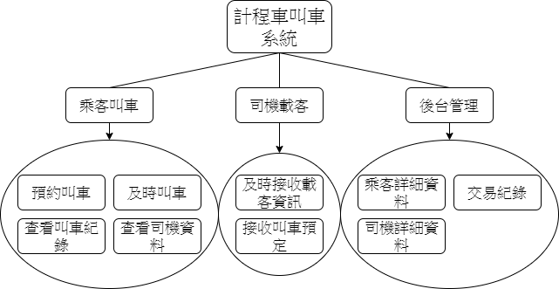

圖(一)、系統架構圖

第一次進入此系統時便會進行註冊，以區分使用者為司機或乘客，若為司機，註冊後便可開始載客。在乘客送出叫車資訊後，所有司機都將接收到使用者叫車資訊，司機便可根據地理位置及乘客喜好決定是否接單；而若使用者為乘客，則註冊後便可進行及時或預約叫車，若想自行尋找司機，也可經由查看司機資料與該名司機聯繫。每次叫車的紀錄也可經由歷史紀錄進行查看。下圖(二)為第一次使用系統之系統流程圖：

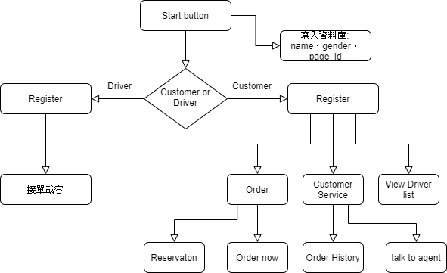

圖(二)、系統使用流程圖

後臺管理者可使用Google cloud platform 中 Application engine與Datastore 的服務查看系統流量、負載量、訂單紀錄、司機資料與乘客資料

。下圖(三)、圖(四)分別為流量監測圖與負載量監測圖：

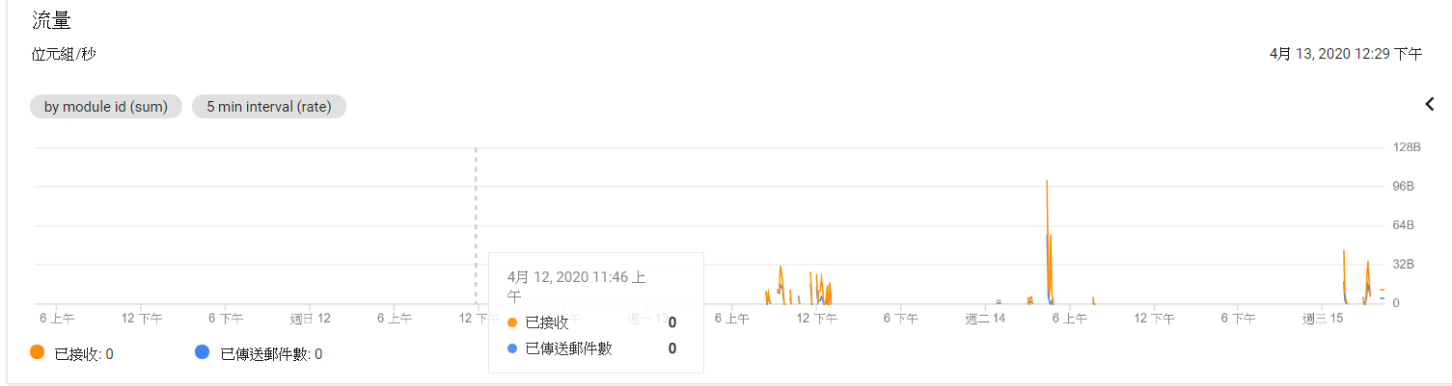

圖(三)、流量監測圖

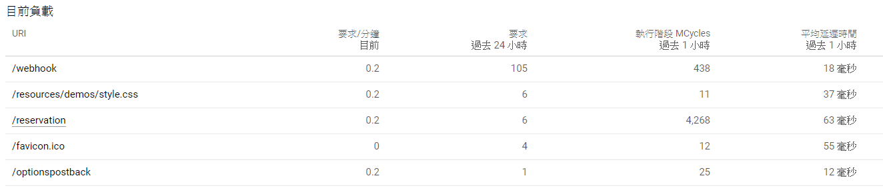

圖(四)、負載量監測圖

在使用者介面的部分，使用了常駐清單提供乘客更簡便的使用方式。其中清單上分別為即時、預約叫車按鈕、司機清單、乘客服務，乘客服務又包含查看歷史叫車紀錄及聯絡客服人員。圖(五)為使用者介面：

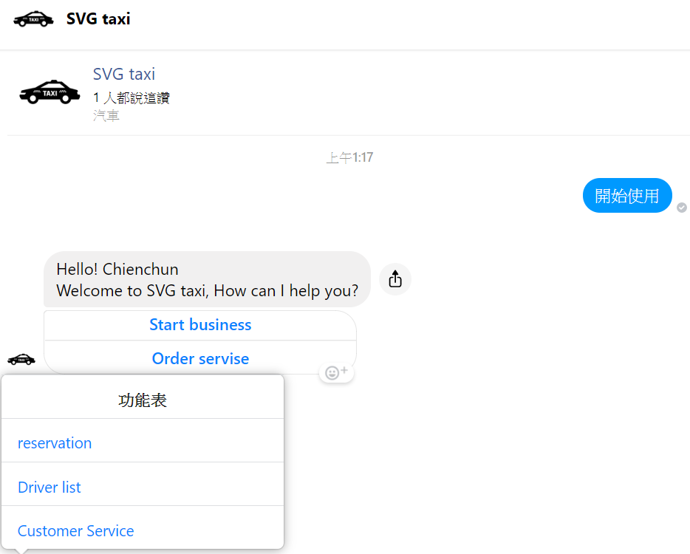

圖(五)、使用者介面

使用者在剛按下「開始使用」的按鈕後，會先選擇使用身分(司機或乘客)並註冊，選擇後將不能更改身分，若選擇「Start business」則註冊為司機，註冊後便可開始接單；而選擇「Order service」則註冊為乘客，註冊後便可叫車。圖(六)、圖(七)為兩者註冊介面：

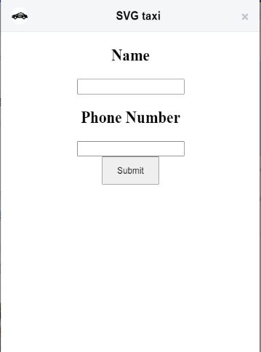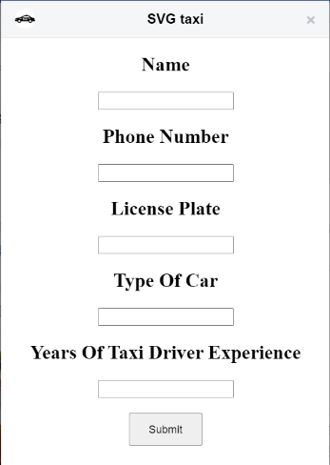

圖(六)、司機註冊介面 圖(七)、乘客註冊介面

乘客可使用常駐按鈕中的「reservation」進行叫車，按下後便會進入叫車畫面，依次選擇日期、搭乘人數、使用Google map選擇搭乘地點與終點、車子種類和其他要求後便可送出。此時只需等待司機接單後，便會與乘客聯繫。圖(八)為乘客叫車介面：

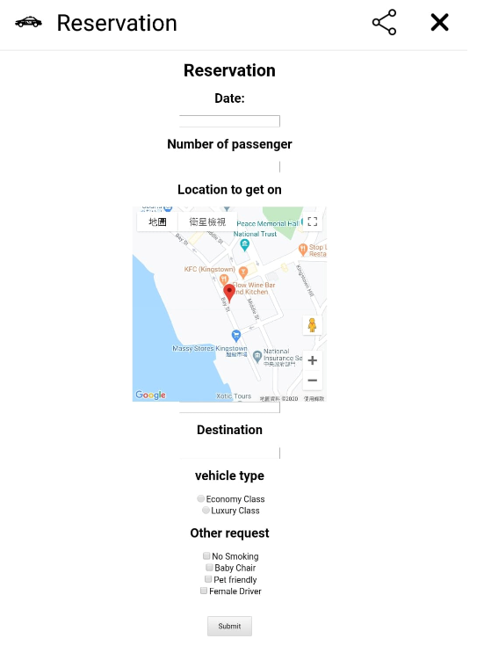

圖(八)、乘客叫車介面

在司機的部分，目前已獲得約80個計程車司機資料，並將司機資料存入資料庫，讓使用者可在Driver list上查看司機資料，根據自身喜好選擇司機。另外司機接單的部分，乘客叫車後，會將叫車資訊傳給所有符合乘客需求的司機，而最快接收訂單的司機就可接到叫車訂單，並與乘客聯繫。 圖(九)為叫車訂單：

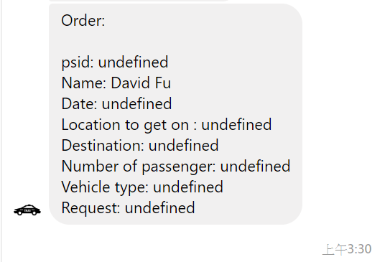

圖(九)、叫車訂單

關於車資的部分並無電子支付之功能，價錢由乘客與司機一同決定。而當司機載客結束，此訂單完成後，便會將訂單存入資料庫，以便乘客、司機、管理者檢視。

1. 研究成果

本系統透過大眾使用之app打造方便易用的叫車系統，叫車模式更簡便且能選擇符合要求的車型，預期民眾搭乘計程車意願增加。而民眾在叫車時不僅有乘車紀錄，司機資料也公開透明，使得夜間叫車人身安全更加有保障。而關於車資的部分，由於車資公開透明，來聖國的遊客也較容易放心搭乘，預計提升其搭乘意願。此線上叫車系統的完成，使民眾除了傳統電話叫車外有另一種選擇，並且朝現代化更進一步。

1. 討論及建議
   1. 、 目前已完成所有預定目標之功能，也可以上線運作。可惜的是，由於疫情的關係，並未與當地民眾做過多的接觸，因此也尚未提供給計程車組織實際運作，期望接下來以電子郵件方式聯絡計程車司機協會，遠端提供此系統給予其使用。